**Visioconférence sur la Palestine**

Mardi 23 septembre à 20h

Témoignage du père Firas Abedrabbo de la paroisse d’Ain’Arik (Cisjordanie)

- le cadre historique pour comprendre le contexte actuel

- la situation des palestiniens et plus particulièrement

des chrétiens palestiniens aujourd’hui.

Salle Jean-Paul 2 du Centre de pèlerinage

parc des Chapelains à Paray-le-Monial.

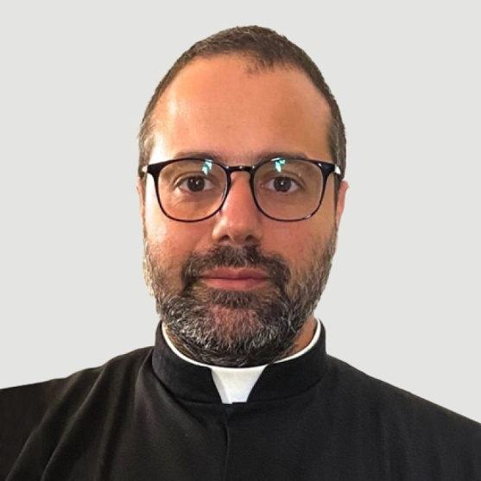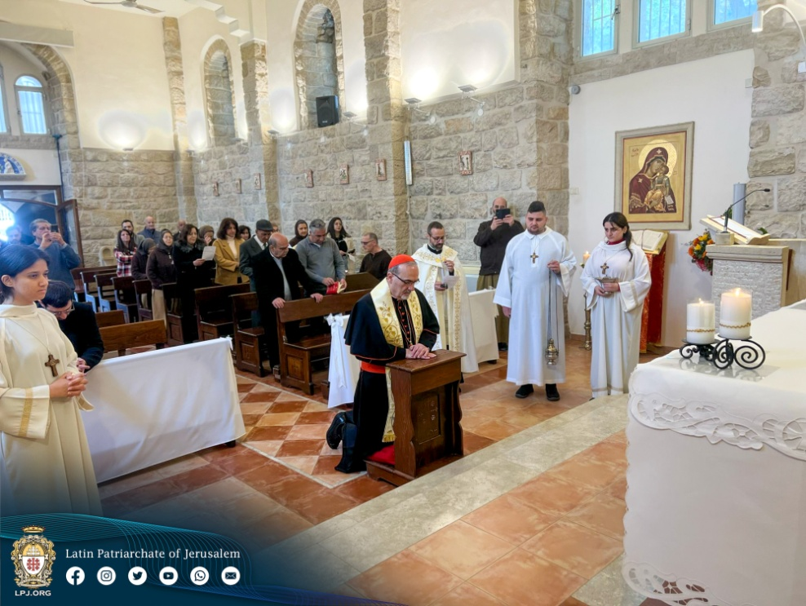

Paroisse Ain’Arik, visite du cardinal Pizzaballa Février 2024 Père Firas Abedrabbo

